高一数学试题 2018.12

一、单项选择(共12小题，每小题5分，共60分)
1、已知集合， ，则（ ）
A. B. C. D.
2、一条直线与两条平行线中的一条为异面直线，则它与另一条( )
A. 相交 B. 异面 C. 相交或异面 D. 平行
3、下列命题中正确的是( )
A. 用一个平面去截棱锥，底面与截面之间的部分组成的几何体叫棱台
B. 平行四边形的直观图是平行四边形
C. 有两个面平行，其余各面都是平行四边行的几何体叫棱柱
D. 正方形的直观图是正方形
4、若直线∥平面，直线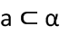，则与a的位置关系是（ ）
A. ∥a B. 与a异面 C. 与a相交 D. 与a没有公共点
5、用一个平面去截正方体，则截面不可能是（ ）
A. 直角三角形 B. 等边三角形 C. 正方形 D. 正六边形
6、已知幂函数图象过点，则（ ）
A. 3 B. 9 C. -3 D. 1
7、设是两个不同的平面， 是两条不同的直线，且，下列命题正确的是（ ）
A. 若，则 B. 若，则
C. 若，则 D. 若，则
8、如图，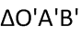是水平放置的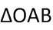的直观图，则的面积是（ ）
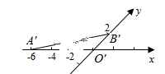
A. 6 B. 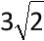 C. 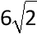 D. 12
9、已知圆锥的底面半径为，且它的侧面开展图是一个半圆，则这个圆锥的体积为（ ）
A. B. C. D.
10、在正四面体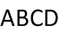中，点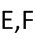分别是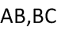的中点，则下列结论错误的是（ ）
A. 异面直线与所成的角为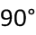
B. 直线与平面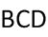垂直[来源:Z_xx_k.Com]
C. 直线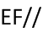平面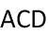
D. 平面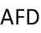垂直平面
11、在正方体ABCD－A₁B₁C₁D₁中，E，F分别是线段A₁B₁，B₁C₁上的不与端点重合的动点，如果A₁E＝B₁F，有下面四个结论：
①EF⊥AA₁； ②EF∥AC； ③EF与AC异面； ④EF∥平面ABCD.
其中一定正确的有( )
A. ①② B. ②③ C. ②④ D. ①④
12、已知是函数的两个零点，则（ ）
A. B.
C. D.
二．填空题（共4小题，每小题5分，共20分）
13、若函数是奇函数，则实数________.
14、在正方体中，直线与直线所成角的大小为_________．
15、已知两条直线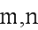和三个平面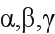，给出下面四个命题：[来源:学#科#网Z#X#X#K]
①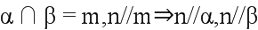；
②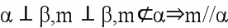；
③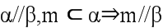；
④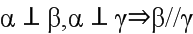.
其中正确的命题是__________．（请填写所有正确命题的序号）
16、已知一个正方体的所有顶点在一个球面上．若球的体积为，则正方体的棱长为 ．
三、解答题（共6小题，第17题10分，第18—22题每题12分，共70分）
17、如图，直角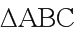满足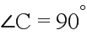，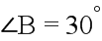，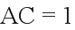，将沿斜边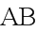旋转一周得到一个旋转体，试判断该旋转体的形状，并求这个旋转体的表面积和体积.
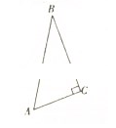

18、如图，在棱长都相等的正三棱柱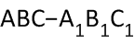中，分别为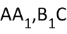的中点．
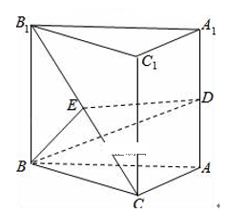
（1）求证：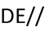平面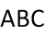；
（2）求证：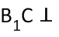平面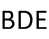．

19、 已知函数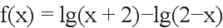.
（1）求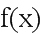的定义域； （2）判断的奇偶性并予以证明；
（3）求不等式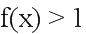的解集.

20、如图，在矩形中，，，是的中点，以为折痕将向上折起，变为，且平面平面.
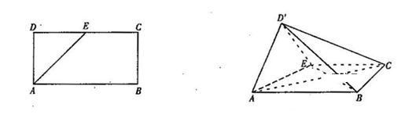
（Ⅰ）求证：；
（Ⅱ）求点到平面的距离.

21、已知函数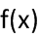对于一切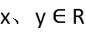，都有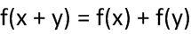.
（Ⅰ）求证：在R上是奇函数；
（Ⅱ）若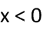时，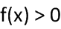，求证在R上是减函数.
22、如图，在底面是矩形的四棱锥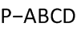中，⊥平面，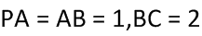，是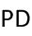的三等分点，
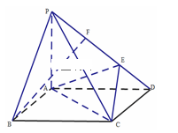
（1）求证：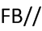平面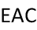；
（2）求证：平面⊥平面；
（3）求多面体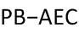的体积．

参考答案
一、单项选择
1、【答案】A
【解析】由题意可得，选A.
2、【答案】C
【解析】如下图所示, 三条直线平行, 与异面,而与异面, 与相交,故选C.
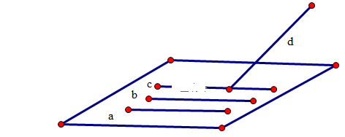
3、【答案】B
【解析】分析：根据棱台与棱柱定义可判断A,C真假，根据直观图的画法可得B,C真假.
详解：用一个平行于底面的平面去截棱锥，底面与截面之间的部分组成的几何体叫棱台；
平行四边形的直观图是平行四边形；有两个面平行，其余各面都是平行四边行的几何体不一定是棱柱；正方形的直观图是平行四边形，所以正确的是B.
点睛：本题考查学生对棱台与棱柱定义，以及直观图的画法的理解，考查学生识别知识能力.
4、【答案】D
【解析】因为直线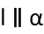，所以直线与平面没有交点，因为直线，所以直线与直线也没有交点，故选择D
考点：线与线的位置关系
5、【答案】A
【解析】用一个平面去截正方体，则截面的情况为：
①截面为三角形时，可以是锐角三角形、等腰三角形、等边三角形，但不可能是钝角三角形、直角三角形；
②截面为四边形时，可以是梯形（等腰梯形）、平行四边形、菱形、矩形，但不可能是直角梯形；
③截面为五边形时，不可能是正五边形；
④截面为六边形时，可以是正六边形．
故可选A．
6、【答案】A
【解析】设幂函数f（x）=x^{α}，把点（3， ）代入得，3^{α}=，解得α=，
即f（x）==，所以f（9）==3，故选A．
7、【答案】A
【解析】 ， 若，则．该命题是两个平面垂直的判定定理，显然成立．故选A．两个平面垂直，一个平面内的直线不一定垂直另一个平面，故答案B错误．依次判断答案C、D也是错误的．
考点：有关平面与平面、直线与平面的命题判断．
8、【答案】D
【解析】由直观图画法规则，可得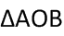是一个直角三角形，直角边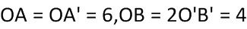，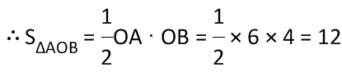，故选D.
9、【答案】A
【解析】半径为的半径卷成一圆锥，
则圆锥的母线长为，
设圆锥的底面半径为，
则，即，
∴圆锥的高，
∴圆锥的体积，
所以的选项是正确的．
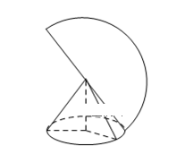
10、【答案】B
【解析】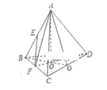
如图过作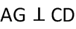，则为中点，连接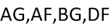，则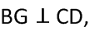 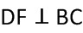，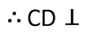平面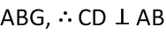，故正确；正四面体中，在平面的射影为，则在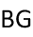上，并且为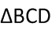的中心，则直线与平面成的角为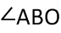，又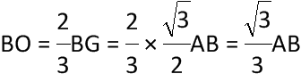，即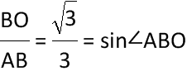，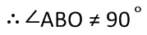，故错误；正四面体中，点分别是的中点，
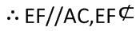平面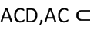平面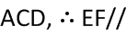平面，故正确；几何体为正四面体，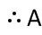在底面的射影为底面的中心，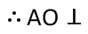平面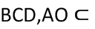平面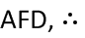平面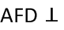平面，故正确，故选B.
11、【答案】D
【解析】
如上图所示．
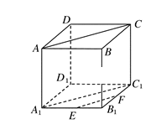
由于AA₁⊥平面A₁B₁C₁D₁，EF平面A₁B₁C₁D₁，则EF⊥AA₁，所以①正确；
当E，F分别不是线段A₁B₁，B₁C₁的中点时，EF与AC异面，所以②不正确；
当E，F分别是线段A₁B₁，B₁C₁的中点时，EF∥A₁C₁，又AC∥A₁C₁，则EF∥AC，所以③不正确；
由于平面A₁B₁C₁D₁∥平面ABCD，EF平面A₁B₁C₁D₁，所以EF∥平面ABCD，所以④正确．
综上可得①④正确。选D。
点睛：解决点、线、面位置关系问题的基本思路：一是逐个判断，利用空间线面关系证明正确的结论，寻找反例否定错误的结论；二是结合长方体模型或实际空间位置(如课桌、教室)作出判断。但要注意定理应用要准确、考虑问题要全面细致．
12、【答案】A
【解析】不妨设,则,由题设可得,即,又,故.故,应选A.
考点：指数函数对数函数的图象和性质的综合运用.
【易错点晴】指数函数对数函数都是高中数学中的重要基本初等函数,也是高考常考重要知识和考点.本题以是函数的两个零点为背景,考查的是函数方程思想和数形结合思想等有关知识和思想方法的综合运用.解答时充分依据题设条件分析推证两根零点的范围,将问题转化为运用不等式的性质及指数函数对数函数单调性推理判断的问题.然后运用不等式的性质，使得问题获解.
二、填空题
13、【答案】
【解析】因为函数是奇函数，所以，即，解得，经检验符合题意，故答案为.
【方法点睛】本题主要考查函数的奇偶性，属于中档题. 已知函数的奇偶性求参数，主要方法有两个，一是利用：（1）奇函数由 恒成立求解，（2）偶函数由 恒成立求解；二是利用特殊值：奇函数一般由 或求解，偶函数一般由求解，用特殊法求解参数后，一定要注意验证奇偶性.
14、【答案】90°
【解析】易证： ，∴
∴直线与直线所成角的大小为90°
点睛：异面直线所成角的处理方法：选点，平移，确定所成角（一般会转化到三角形中来处理），本题具有特殊性，不难发现一条直线垂直另一直线所在的平面，所以两条异面直线显然是异面垂直关系.
15、【答案】②③
【解析】①中，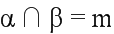，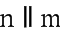，不能得出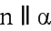，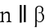，因为可能在或内，故错误；
②中，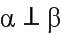，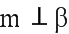，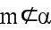，根据直线与平面平行的判定，可得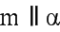，故正确；
③中，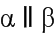，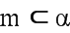，根据面面平行的性质定理可得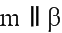，故正确；
④中，，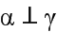，则与可能平行也可能相交，故错误
故正确的命题是②③
点睛：本题主要考查了平面的基本性质及推论。根据线面平行的定义和判定定理，可以判断①的真假，根据面面垂直的几何特征及线面平行的几何特征，可以判断②的真假，根据线面平行及面面平行的判定，可以判断③的真假，根据面面垂直的定义及几何特征及面面平行的判定，可以判断④的真假，进而得到答案。
16、【答案】
【解析】设出正方体棱长，利用正方体的体对角线就是外接球的直径，通过球的体积求出正方体的棱长．
解：因为正方体的体对角线就是外接球的直径，
设正方体的棱长为a，所以正方体的体对角线长为：a，正方体的外接球的半径为：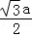，
球的体积为：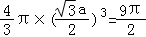，
解得a=．
故答案为：．
本题考查正方体与外接球的关系，注意到正方体的体对角线就是球的直径是解题的关键，考查空间想象能力与计算能力．
三、解答题
17、【答案】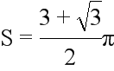.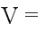 .
【解析】试题分析：易知该旋转体是由底面相同的两个圆锥将两底面重合形成的组合体，利用圆锥的表面积体积公式求解即可.
试题解析：
该旋转体是由底面相同的两个圆锥将两底面重合形成的组合体.
作斜边的高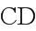，根据直角三角形的性质可求得：
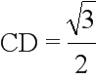，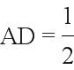，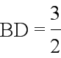，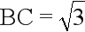
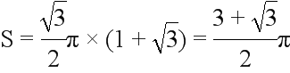.
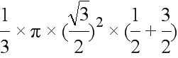 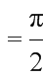.
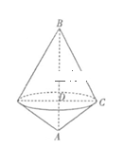
18、【答案】试题分析：（1）取中点，连结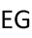，根据三角形中位线定理及棱柱的性质可证明四边形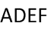是平行四边形，得出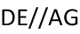，由线面平行的判定定理可得平面；（2）先证明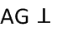平面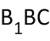，得出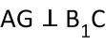，故而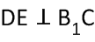结合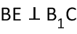，根据线面垂直的判定定理可得出平面.
试题解析：（1）∵G，E分别为CB，CB₁的中点，∴EG∥BB₁，且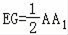，
又∵正三棱柱ABC﹣A₁B₁C₁，∴EG∥AD，EG=AD
∴四边形ADEG为平行四边形．∴AG∥DE
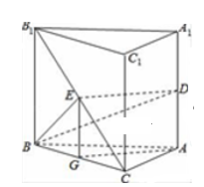
∵AG平面ABC，DE平面ABC，所以DE∥平面AB[来源:学.科.网]
（2）由可得，取BC中点G，∵正三棱柱ABC﹣A₁B₁C₁，
∴BB₁⊥平面ABC．∵AG平面ABC，∴AG⊥BB₁，
∵G为BC的中点，AB=AC，
∴AG⊥BC∴AG⊥平面BB₁C₁C，
∵B₁C平面BB₁C₁C，∴AG⊥B₁C，
∵AG∥DE，∴DE⊥B₁C，
∵BC=BB₁，B₁E=EC，∴B₁C⊥BE，
∵BE平面BDE，
DE平面BDEBE∩DE=E，
∴B₁C⊥平面BDE．
【方法点晴】本题主要考查线面平行的判定定理、线面垂直的判定定理，属于难题.证明线面平行的常用方法：①利用线面平行的判定定理，使用这个定理的关键是设法在平面内找到一条与已知直线平行的直线，可利用几何体的特征，合理利用中位线定理、线面平行的性质或者构造平行四边形、寻找比例式证明两直线平行.②利用面面平行的性质，即两平面平行，在其中一平面内的直线平行于另一平面.本题（1）是就是利用方法①证明的.
【解析】
19、【答案】（1）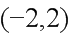．（2）见解析;(3)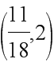．
【解析】试题分析：(1)根据对数函数的定义,列出关于自变量x的不等式组,求出的定义域;
(2)由函数奇偶性的定义,判定在定义域上的奇偶性;
(3)化简,根据对数函数的单调性以及定义域,求出不等式>1的解集.
试题解析：（1）要使函数有意义．则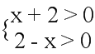，
解得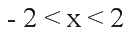.故所求函数的定义域为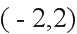．
（2）由（1）知的定义域为，设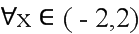，则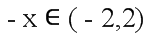．
且， 故为奇函数．
（3）因为在定义域内是增函数， 因为，所以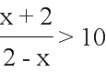，解得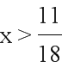．
所以不等式的解集是．
20、【答案】（Ⅰ）见解析;（Ⅱ）.
试题分析：【试题分析】(I)利用勾股定理证得,根据面面垂直的性质定理可知平面,所以.(II)利用等体积法,通过化简来求得点到平面的距离.
【试题解析】
（Ⅰ）证明：∵，，
∴AB²=AE²+BE²∴AE⊥EB.
取的中点，连结，则，
∵平面平面，
∴平面，∴，
从而平面，∴
（Ⅱ）由（Ⅰ）知MD′⊥平面ABCE，且MD′=，S_{⊿AEB}=4
易知：BM=，BD′=2，AD′=2，AB=4，S_{⊿ABD′}=2，[来源:Z,xx,k.Com]
而点E到平面ABD′的距离为d，
由V_{E-ABD′}=V_{D′-ABE}得：2d=，
∴d=.
【点睛】本小题主要考查线线垂直的证明,考查利用等体积法求点到面的距离.解题时，注意线线、线面与面面关系的相互转化；另外，在证明线线垂直时，要注意题中隐含的垂直关系，如等腰三角形的底边上的高、中线和顶角的角平分线三线合一、矩形的内角、直径所对的圆周角、菱形的对角线互相垂直、直角三角形(或给出线段长度，经计算满足勾股定理)、直角梯形等等．
【解析】
21、【答案】详见解析
试题分析：（1）令x=y=0，得f（0）=0，再令y=-x，即可判断该函数的奇偶性；（2）令x₁＜x₂，作差f（x₁）-f（x₂）后判断符号即可判断该函数的单调性.
试题解析：
证明：（Ⅰ）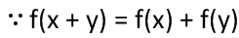，
令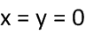，得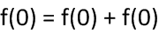，
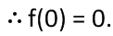
令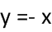，得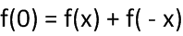，
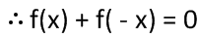.
即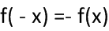.
故在R上是奇函数.[来源:Z_xx_k.Com]
（Ⅱ）设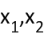是R上的任意两个实数，且＜，则
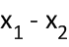＜0，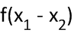＞0.
由（Ⅰ）知，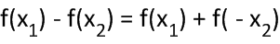
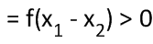.
所以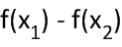＞0，
即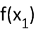＞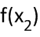.
故函数在R上是减函数.
点睛:本题属于对函数单调性应用的考察，若函数在区间上单调递增，则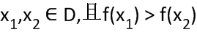时，有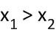，事实上，若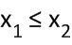,则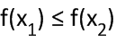，这与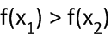矛盾，类似地，若在区间上单调递减，则当时有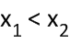；据此可以解不等式，由函数值的大小，根据单调性就可以得自变量的大小关系.
【解析】
22、【答案】(1)见解析;(2)见解析;(3).
试题分析：分析：（1）连接BD交AC于点G,连接EG，易证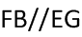，从而得到平面；
（2）推证，从而证得⊥平面，故平面⊥平面；
（3）利用割补思想，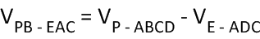，转求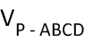与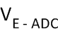.
详解：（1）连接BD交AC于点G,连接EG，因为E为FD的中点，G为BD的中点，
所以,又因为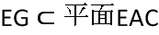,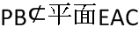，
所以平面.
(2)平面,,.
，,,,
.
（3）,因为E为PD的三等分点，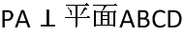,
所以点E到平面ADC的距离是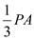,即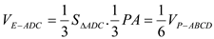,
所以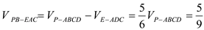.
点睛：求锥体的体积要充分利用多面体的截面和旋转体的轴截面，将空间问题转化为平面问题求解，注意求体积的一些特殊方法——分割法、补形法、等体积法.①割补法：求一些不规则几何体的体积时，常用割补法转化成已知体积公式的几何体进行解决．②等积法：等积法包括等面积法和等体积法．等积法的前提是几何图形(或几何体)的面积(或体积)通过已知条件可以得到，利用等积法可以用来求解几何图形的高或几何体的高，特别是在求三角形的高和三棱锥的高时，这一方法回避了通过具体作图得到三角形(或三棱锥)的高，而通过直接计算得到高的数值．
【解析】

